Комплекс упражнений без предметов (2б, 4б класс)

Комплекс №1
Упражнение 1. И. п. – о. с. (рис. 1). 1–2 – руки через стороны вверх, подняться на носки и потянуться – вдох; 3–4 – и. п. – выдох.
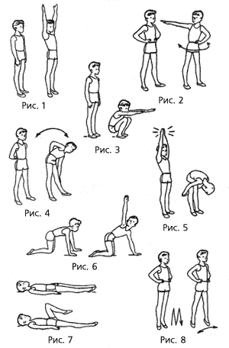
Упражнение 2. И. п.: ноги врозь, руки на поясе (рис. 2). 1–2 – поворот туловища направо, правую руку в сторону (ладонью кверху); 3 – и. п.; 4–6 – то же в другую сторону. Во время поворота руку энергично отводить назад. Ноги с места не сдвигать.
Упражнение . И. п. – о. с. (рис. 3). 1–2 – глубокий присед, колени вместе, руки вперед ладонями вниз – выдох; 3–4 – встать, руки вниз – вдох. Во время приседания не отрывать пятки от пола. После нескольких повторений темп можно увеличить.
Упражнение 4. И. п.: ноги врозь, руки согнуты за спиной (рис. 4). 1 – наклон влево, левую руку вниз – выдох; 2 – и. п. – вдох; 3–4 – то же в правую сторону. При наклоне голову не опускать. Движения выполнять в одной плоскости.
Упражнение 5. И. п. – о. с. (рис. 5). 1 – руки через стороны вверх, хлопок над головой – вдох; 2 – руки через стороны вниз, наклоном вперед, хлопок за ногами – выдох. Хлопки выполнять прямыми руками. Во время наклона колени не сгибать, хлопок ладонями производится на уровне коленей.
Упражнение 6. И. п.: стоя на коленях (рис. 6). 1–2 – поднять правую руку в сторону-вверх, поворачивая направо туловище и голову – вдох; 3–4 – и. п. – выдох; 5–8 – то же в левую сторону. Для более правильного выполнения упражнения детям нужно предложить тянуться рукой вверх и смотреть на кисть. Колени от пола не отрывать.
Упражнение 7. И. п.: лежа на спине, руки на полу вдоль туловища (рис. 7). 1 – согнуть левую ногу; 2 – выпрямить ногу; 3–4 – то же правой ногой. При сгибании ног носки натянуты, голень горизонтально, голову не поднимать. Дыхание произвольное. Упражнение может быть дополнено сменой положения ног на каждый счет.
Упражнение 8. И. п.: руки на поясе (рис. 8). 1 – прыжок ноги врозь; 2 – прыжок ноги вместе. Прыгать мягко, на носках, сохраняя прямое положение туловища, дыхание произвольное. После прыжков перейти на ходьбу.

Комплекс упражнений без предметов ( 5б, 7б, 9б кл.)

Комплекс №1
Упражнение 1. И. п.: ноги вместе, руки сцеплены в замок внизу (рис. 1). 1–2 – руки вверх (ладонями кверху), подняться на носки и потянуться – вдох; 3–4 – разомкнуть пальцы, руки через стороны вниз, вернуться в исходное положение – выдох. Вытягиваясь «в струнку», поднять голову и смотреть на руки. Руки поднимать вдоль тела.
Упражнение 2. И. п.: руки на поясе (рис. 2). 1 – наклон вправо с поворотом туловища направо – выдох; 2 – и. п. – вдох; 3–4 – то же в другую сторону. Поворот туловища нужно закончить до окончания наклона. Колени не сгибать, стопы с места не сдвигать.
Вариант: наклон с разведением рук в стороны.
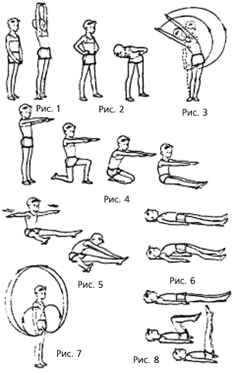
Упражнение 3. И. п. – о. с. (рис. 3). 1 – руки вверх дугами влево, наклон вправо; 2 – выпрямиться, руки вниз дугами влево; 3 – руки вверх дугами вправо, наклон влево; 4 – выпрямиться, руки вниз дугами вправо и т. д. Упражнение выполнять прямыми руками, не делая остановок внизу. При наклонах плечевой пояс закрепить.
Вариант: и. п.: ноги врозь, руки вверху. Выполнить круг руками влево и наклон влево; круг руками вправо и наклон вправо.
Упражнение 4. И. п.: руки вперед (рис. 4). 1–4 – сесть; 5–8 – встать. Выполнять упражнение нужно без помощи рук, сохраняя принятое положение. Исходное положение рук можно менять (руки в стороны, на пояс и др.). Последовательность выполнения: отставить ногу назад, опуститься на колено; приставить другую ногу и сесть на пол сбоку; выпрямить ноги вперед. Вставать надо, делая движения в обратном порядке. Садиться поочередно то слева, то справа. Дыхание произвольное.
Упражнение 5. И. п.: сед ноги врозь пошире, руки в стороны (рис. 5). 1–2 – два пружинистых рывка руками назад – вдох; 3–4 – два пружинистых наклона к левой ноге, руки вперед, тянуться пальцами к носку левой ноги – выдох. То же, но делая наклон к правой ноге. При рывках руки не опускать (держать на высоте плеч), спина прямая. При наклонах ноги прямые, носки оттянуты. Амплитуду движений увеличивать постепенно, акцентируя, как правило, второе движение.
Упражнение 6. И. п.: лежа на спине, ноги врозь, руки вдоль туловища (рис. 6). 1–2 – опираясь на пятки, затылок и руки, принять положение прогнувшись (поднять тело); 3 – лечь и расслабиться; 4 – пауза. Тело поднимать одновременно, активно напрягая мышцы спины и ног. Дыхание произвольное. В статическом напряжении возможна кратковременная задержка дыхания.
Упражнение 7. И. п. – о. с. (рис. 7). Круговые движения руками наружу и внутрь. 1–4 – круговые движения рук в локтевом суставе вперед; 5–8 – круговые движения рук в локтевом суставе назад; 9–12 – круговые движения рук в плечевом суставе вперед, 13–16 – круговые движения рук в плечевом суставе назад. Дыхание произвольное.
Вариант: то же из и. п. руки в стороны (круги книзу и кверху).
Упражнение 8. И. п.: лежа на спине, руки вдоль туловища (рис. 8). 1 – согнуть ноги вперед; 2 – выпрямить ноги вверх; 3 – согнуть ноги; 4 – выпрямляя ноги, положить их на пол. Каждое положение обозначать. Движения ногами выполнять энергично. Голову от пола не отрывать. Дыхание произвольное.

